**新桥街道中心幼儿园中三班幼儿5.26日活动状况记录表**

**来园情况：**

今日周一，晴，24位小朋友入园，早上大家基本上都带来了有关家乡端午节的记录表，王木易和黄文浩下次不能忘记咯！

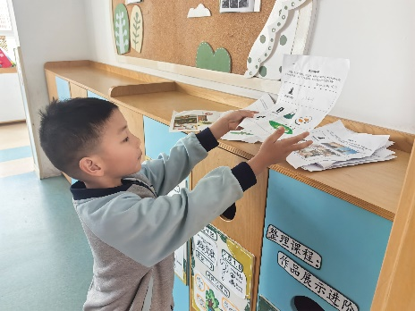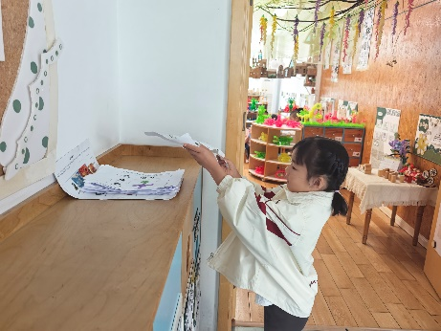

**集体活动： 综合《家乡的端午节》**

端午节是中华民族的传统节日，蕴含着深厚的文化底蕴与独特的民俗风情。它不仅是纪念爱国诗人屈原的重要日子，还承载着祈福辟邪、欢庆娱乐和饮食为一体的丰富内涵。在端午时节，人们通过包粽子、赛龙舟、挂艾草、佩香囊等传统习俗，传递着对美好生活的向往与追求。本节活动旨在引导幼儿深入感知端午节的文化魅力，通过调查分享，让幼儿了解更多的端午节习俗。在今天的活动中，王浩宇、陶奕然、徐言昊、司睿、张谦益、李云皓、赵锦泽、万宇、孙晨希、许思冉、刁欣怡、黄曼汐、常佳怡、毛锦妍、郑沫苒、陶奕颖、吴可馨、彭思浛、沈子煜、刘雨琦、万钰彤、喻梓悦等小朋友能通过绘画、剪贴等方式来记录有关端午节的各项活动，非常丰富也一目了然。其中，司睿、张谦益、李云皓、赵锦泽、万宇、孙晨希、吴可馨、彭思浛、沈子煜、刘雨琦等小朋友还能结合自己的调查表大胆的自信的向他人讲述自己家乡如黑龙江、安徽、淮安等地区庆祝端午节的方式方法。

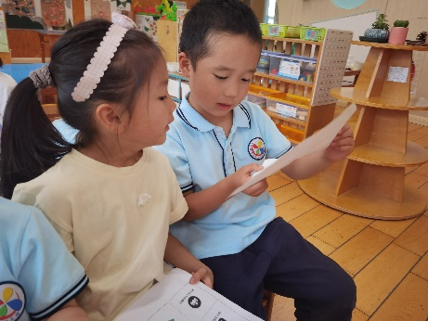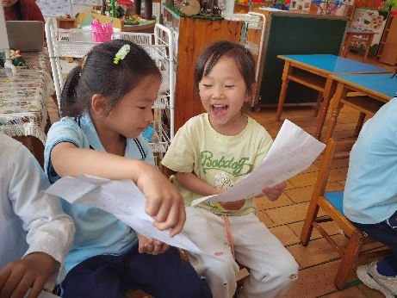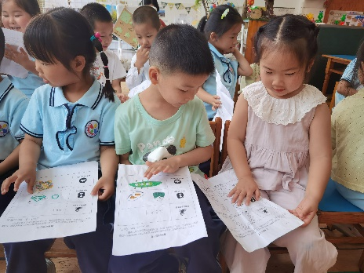

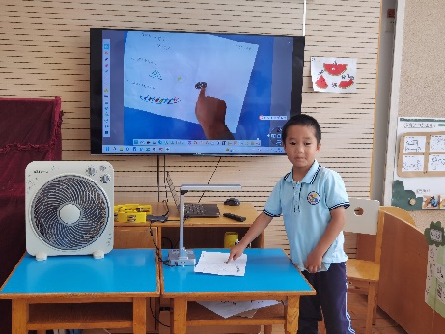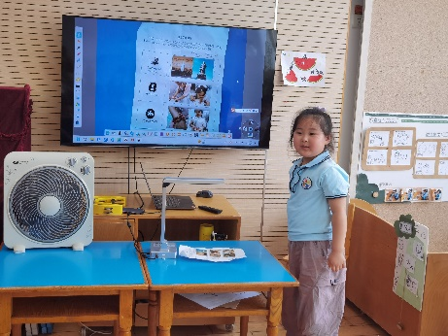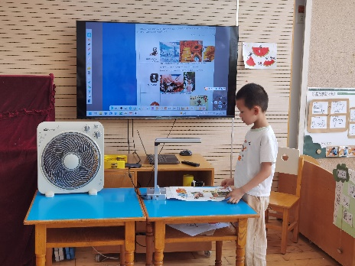

**小菜园的大观察：**

经过周末两天，今天我们在户外时间观察到小菜园里又有好多黄瓜成熟了，甚至本地黄瓜也很大了，于是我们一起采摘、观察，对比，在讨论中得知三种品种的黄瓜各有不同，特征也非常明显，我们一眼就能分辨，随着活动的深入，大家对黄瓜也越来越了解咯！

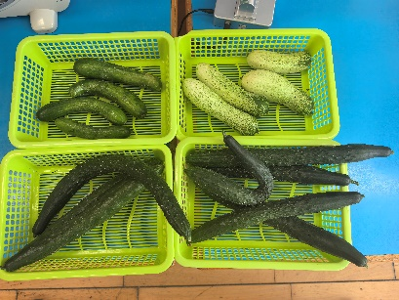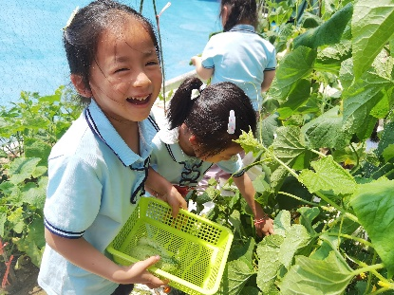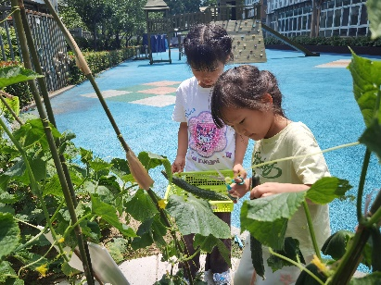

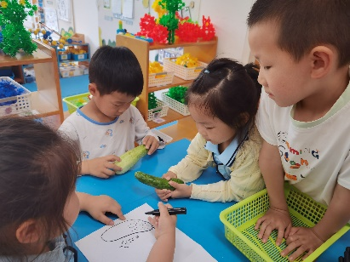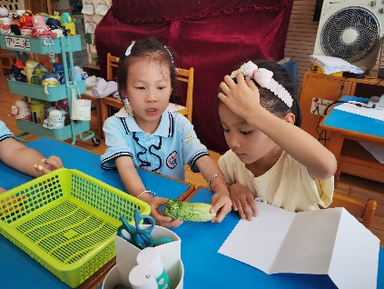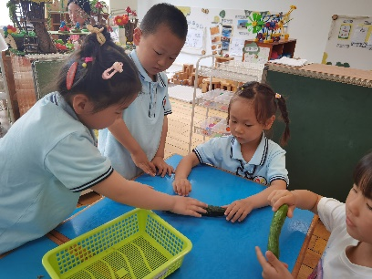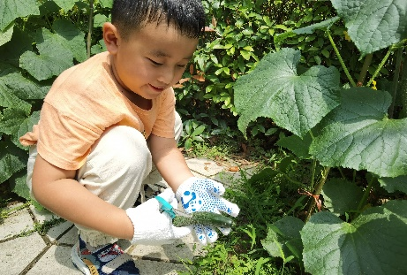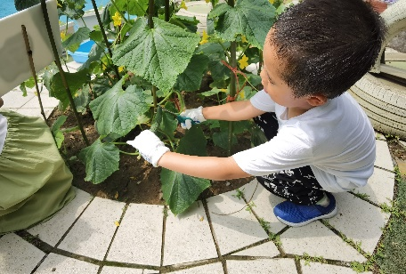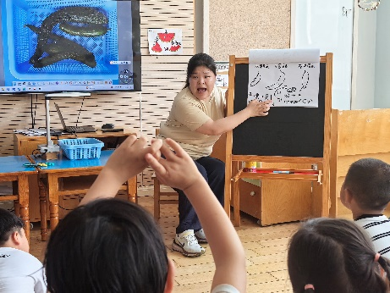

午餐过后，我们还一起去给小菜地除草，希望我们的蔬菜能越长越好呢！

